Bron; Dagblad Trouw, 28-06-2017

Vanuit Gambia naar Europa, dwars door de woestijn

home
Seada Nourhussen– 13:07, 28 juni 2017
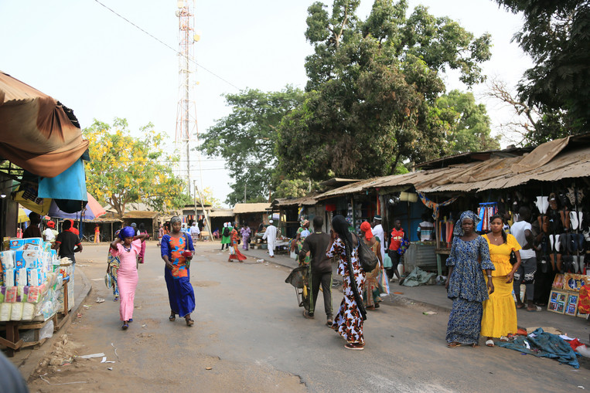Brikama is met zo'n 100.000 inwoners een flinke stad voor Gambia (1,9 miljoen mensen). © Alhagi Manka
Vertrekken via de achterdeur. Zo noemen West-Afrikanen de tocht naar Europa die ze door de woestijn, over land en de Middellandse Zee maken. Waarom vertrekken ze, wat betekent dat voor de achterblijvers? Wie profiteren, wie maken vuile handen en wie betaalt de prijs? Deel 1 van een serie: het vertrek.
Kleine trucks en auto's persen zich door het woud aan kraampjes met tweedehands kleding en snackkarretjes met gebakken vis en rijst. Meisjes met schalen vol kokos op hun hoofd, jongens met zonnebrillen en horloges aan hun arm en schoolkinderen in uniform slalommen op de fiets om gefrustreerd fluitende verkeersagenten heen. De grote markt in de West-Gambiaanse stad Brikama, waar je terecht kunt voor fruit, flatscreens, stoffen en smartphones , is 's avonds een gezellige chaos. Een labyrint van winkeltjes op meterkastformaat, opslaghuizen vol 'attaya'- Chinese groene thee, de nationale delicatesse - en werkplaatsen voor meubelmakers. Sommigen tellen hun dagopbrengst terwijl anderen zich naar de moskee haasten voor het avondgebed.
Lees verder na de advertentie
De bedrijvigheid in het centrum van Brikama, met zo'n 100.000 inwoners een flinke stad voor het kleine Gambia (1,9 miljoen mensen), doet niet vermoeden dat het al jaren een hotspot is voor 'the backway'. Vrij vertaald: de achterdeur naar Europa. Zo noemen ze hier de reis die duizenden jongeren over land, woestijn en zee maken om Fort Europa te bereiken. Jongeren die bereid zijn hun bezittingen te verkopen, hun familie en vrienden achter te laten, de levensgevaarlijke Sahara te doorkruisen, het even gevaarlijke Libië te trotseren en de potentieel dodelijke Middellandse Zee over te steken. In de hoop aan een beter leven te komen.
Nog een motivatie: wie vrijwillig terugkomt uit Europa, krijgt een toelage
Gambia is het kleinste land op het Afrikaanse vasteland, maar al jaren - relatief - het grootst in de uitstroom van jonge mensen naar Europa. Harde vertrekcijfers zijn er bijna niet. Dat gaat ook moeilijk bij wat in West-Afrika 'irreguliere migratie' en in Europa 'illegale migratie' heet.
Gambia voert de migratielijsten aan omdat de ministaat twee gezichten heeft: een betaalbaar vakantieparadijs aan de Atlantische zee én een land dat 22 jaar heeft geleden onder de dictatuur van de inmiddels gevluchte Yahya Jammeh. Door Jammeh's autocratie, corruptie en ernstige mensenrechtenschendingen raakte Gambia politiek en economisch geïsoleerd. Ontwikkelingsgeld werd stopgezet, grote investeringen bleven uit en dat is zichtbaar. Buiten de hoofdwegen is niks verhard. Straatverlichting is er nauwelijks en de stroom valt om de haverklap uit.
De door Senegal omsloten ministaat heeft een fragiele economie die afhankelijk is van toerisme, geld dat Gambianen vanuit het buitenland naar hun familie sturen, de haven en landbouw. Maar van de uitvoer van pinda's en cashewnoten kan Gambia niet groeien. De rest van de gewassen zijn voornamelijk voor eigen consumptie of om op kleine schaal te verhandelen. En het geld uit de toeristische industrie is nergens terug te zien. Het lijkt mee te zijn gereisd met Jammeh; naar verluidt wilde hij pas vertrekken als hij elf miljoen dollar uit de schatkist en zijn vloot dure auto's mocht meenemen. En ook al doet Brikama niet direct aan als wanhopig en uitzichtloos; de statistieken over Gambia wel. Bijna 44 procent van de jongeren tussen de 15 en 25 jaar is werkloos volgens de Wereldbank.

Extreem lage lonen
"Daarom vertrekken ze", vertelt jongerenwerker in Brikama Dembo Kuyateh (33), die zelf twee boers in Europa heeft. Zij zijn redelijk terechtgekomen. De één is getrouwd en werkt in Engeland, de ander werkt op een tijdelijke verblijfsvergunning als kleermaker in Italië. "Zo verdient hij daar meer dan een leraar of agent hier. Die verdienen gemiddeld 3000 dalasi (omgerekend 60 euro, red.) per maand", vertelt Kuyateh vanuit zijn kantoor in Brikama, dat meer een opslagplaats is. Dat is ook voor Afrikaanse begrippen extreem laag. In Zimbabwe is dat 350 euro in de maand en in Kenia verdient een agent die net begint zo'n 280 euro.
De tekst loopt door onder de afbeelding
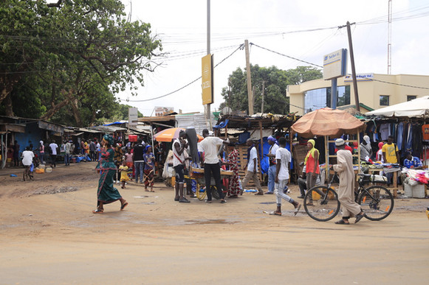Brikama © Alhagie Manka
Kuyateh organiseert voorlichtingsdagen voor jongeren om ze ervan te weerhouden naar Europa te gaan. Ook biedt zijn organisatie Yep workshops aan om de jongeren nieuwe vaardigheden te leren waarmee ze zich kunnen onderscheiden om ondernemer te worden. Maar hij kan het de vertrekkers ook niet kwalijk nemen. "Er zijn ook weinig opleidingsmogelijkheden; we hebben één universiteit in het land. Maar de meeste mensen kunnen toch geen opleiding betalen. Onder Jammeh is er bijna niet geïnvesteerd in dit land. En de meeste jongeren hebben hun hele leven niks dan het tijdperk-Jammeh gekend met intimidatie door de politie, onvrijheid, en onderontwikkeling. De jongeren, die de meerderheid vormen in Gambia, kennen geen vertrouwen in de toekomst."
Vaak leidt het wegsturen van kinderen tot uitbuiting of sekswerk in de toeristische sector
Jammeh noemde jongeren die het land verlaten 'onpatriottistisch' en 'slechte moslims'. Kuyateh: "Maar hij heeft ook gezegd: als je hier niet tevreden bent, kun je vertrekken. Dus wat moet je als jongere dan denken?"
Huidig president Adam Barrow, nog maar zes maanden aan het roer, belooft jongeren wel alternatieven te bieden voor de levensgevaarlijke reis. Hij was immers zelf ook migrant; om een opleiding in vastgoed te volgen ging hij begin 2000 naar Engeland. Maar de vraag is: waarmee gaat hij jongeren een alternatief bieden? Hij erfde een enorme staatsschuld en een lege schatkist.
Ondertussen vertrekken er nog steeds jongeren. Volgens Kuyateh ook omdat Europa voor hen 'de verboden vrucht' is. "Juist omdat ze niet naar Europa mogen heeft het een enorme aantrekkingskracht. Als je binnen kunt komen, heb je een soort inwijdingsritueel volbracht." Er blijkt nog een andere, merkwaardige pullfactor te zijn: wie vrijwillig terugkeert uit Europa krijgt een toelage via het IOM, bekostigd door de EU. Ze kunnen aanspraak maken op financiële steun voor gezondheidszorg, een opleiding, het kopen van vee of het opzetten van een eigen zaakje. "Het is geen fortuin, maar het kan helpen", vertelt de Schots-Gambiaanse Caroline Crawford van de Gambiaanse afdeling van IOM. "Maar wie vrijwillig terugkeert uit de doorvoerlanden zoals Niger of Libië krijgt niet zomaar een toelage. Dan wordt het per geval bekeken." Terwijl die migranten vaak terug willen omdat ze ontvoering, uitbuiting of marteling in Libië hebben meegemaakt.
Cultuur speelt ook een rol. In Brikama en omgeving heeft iedereen wel een broer, neef of buurjongen die 'the backway' heeft genomen. Met goede, ongewisse of slechte afloop. "Het is een geaccepteerd onderdeel van gemeenschapszin ", zegt Crawford. "Zodanig dat er ook best veel kinderen worden gestuurd. Wij hebben geen zicht op de vertrekcijfers , maar omdat we wel de vrijwillige terugkeer regelen, zien we daar wel minderjarigen tussen. Soms zo jong als 13 jaar."
Er vallen onderweg zoveel doden dat aankomst- en vertrekcijfers slechts schattingen zijn
Volgens Unicef kwamen in 2016 de meeste alleenstaande minderjarigen die in Italië arriveerden uit Gambia, 13 procent van het totaal aantal alleenstaande minderjarigena. Jongerenwerker Kuyateh: "Het wegsturen van kinderen is in Gambia vrij gewoon. Naar familieleden die hopelijk beter voor het kind kunnen zorgen of het naar school kunnen sturen." Vaak leidt het tot uitbuiting in huishoudens of zelfs sekswerk in de toeristische sector. Crawford: "Maar ook hierover ontbreken harde cijfers. Deels omdat het een taboe-onderwerp is."

Resorts en nachtclubs
Wat de vertrekdrang wellicht ook versterkt is dat Europese welvaart niet ver weg is van Brikama. Senegambia, de toeristische kuststreek vol resorts, restaurants en nachtclubs, is nog geen uur verderop. Hier liggen Britten, Duitsers en Nederlanders in een parallel universum aan zwembaden en dineren ze in restaurants. Hier vangt het noodaggregaat elke stroomuitval op en is er 24 uur per dag wifi. Waar de westerlingen ook voor komen, een luie all-inclusive vakantie, om vogels te spotten, of voor liefde en seks; de luxe en mogelijkheden die hen omringen zijn bijna tastbaar voor de jonge Gambianen. Die hangen dan ook rond de ingangen van de resorts, spreken vrouwen aan op het strand, proberen stelletjes en families mee te krijgen op uitstapjes. De jongeren worden dagelijks geconfronteerd met mensen die het zo goed hebben dat ze geld betalen om naar een land te komen waar zij zelf aan proberen te ontsnappen.

Migratie is lastig te meten
Het ontbreken van een goede definitie van migratie is volgens de Internationale Organisatie voor Migratie (IOM) deels de reden dat er veel ruis bestaat over de aantallen. Ook door het dynamische karakter - of iemand irregulier of regulier migrant is, verschilt per context - en de verschillende meetmethoden per land, is het een moeilijk te becijferen begrip. Zelfs grensaanhoudingen, de meest betrouwbare onder de metingen, kunnen misleidende aantallen weergeven omdat één persoon soms meerdere pogingen doet om over te steken. Ook vallen er onderweg, zowel in de Sahara als op zee, zoveel doden dat aankomst- en vertrekcijfers schattingen slechts schattingen zijn.
Maar er zijn wel indicatoren voor de omvang van de migratie: de hoogte van remittances bijvoorbeeld. Dat zijn de bedragen die Gambianen in het buitenland naar hun thuisland overmaken. Gambia's bruto nationaal product wordt volgens de Wereldbank voor 22 procent gevormd door die stortingen, een van de hoogste percentages in Afrika. Op het continent zijn remittances een belangrijke en groeiende steunpilaar van de economie: van 265 miljard euro in 2007 naar 400 miljard euro in 2016. Wat Afrikanen in Europa aan hun familieleden overmaken is drie keer zoveel als wat er aan ontwikkelingsgeld binnenkomt, bleek uit een nieuw rapport van het agrarische ontwikkelingsfonds van de Verenigde Naties.

'Ik schaam me dat ik niet kan bijdragen'

Sana Tekani (30)
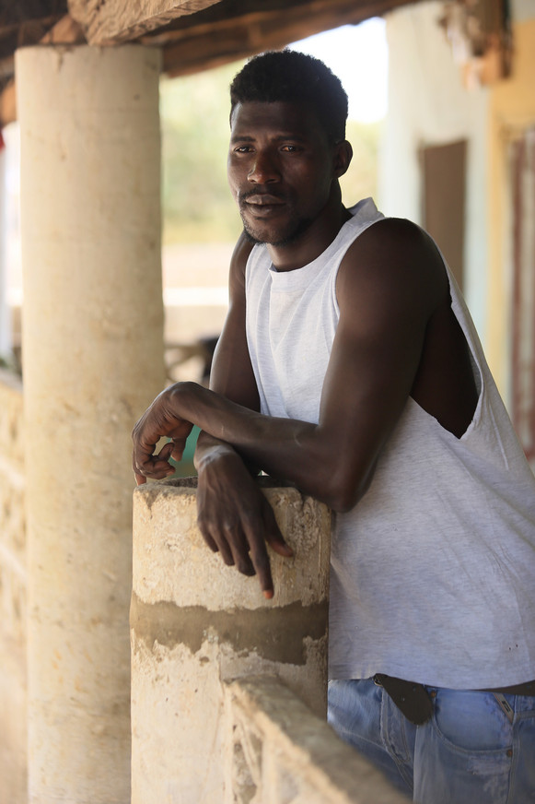Sana Tekani © Alhagi Manka
Werkloos in het dorp Kubariko. Wil via de achterdeur naar Europa.
"Af en toe ben ik chauffeur. Maar dat levert me bijna niks op, zo'n 200 dalasi per keer (omgerekend 4 euro). Verder heb ik geen inkomen. En hier in dit dorp is niks te doen. De dagen gaan voorbij en ik word steeds ouder. Ik ben nu vijfentwintig, of nee dertig. Ik woon met mijn vrouw, twee kleine kinderen en de rest van de familie op mijn vaders erf. Ik voel me bezwaard dat ik de oudste ben en voor niemand kan zorgen. Daar schaam ik me voor. Je krijgt minder respect als je niet kunt bijdragen. Dat wordt verwacht van de oudste.
De dagen gaan voorbij en ik word steeds ouder. Ik ben nu 25, of nee 30
"Daarom wil ik naar Europa, om werk te zoeken. Nee, niet legaal. Dat heeft geen enkele zin: Europeanen geven ons geen visum en het kost geld dat je nooit terugziet. Ik wil niet met al die instanties te maken hebben. Ik wil gewoon werken. Het maakt me niet uit wat. Ik ben jong en sterk en ik wil alles aanpakken. Mijn Engels is niet goed omdat ik vooral naar de Koranschool geweest, ik kan wel wat Arabisch naast Wolof/Mandinka. We hebben geen leerplicht en veel ouders hebben er geen geld voor. Mijn oudste van vier gaat wel naar school, ik vind dat belangrijk. Natuurlijk zou ik het erg vinden om mijn kinderen en vrouw achter te laten. Mijn vrouw wil ook niet dat ik vertrek, ze is bang dat ik niet meer terugkom. Of dat ik de reis niet overleef. Maar wat hebben ze nu aan me? Ik kan meer voor mijn gezin beteken als ik in Europa werk ga zoeken.

In Europa is werk en dus geld
"Hoe ik denk dat Europa eruitziet? Geen idee. Ik zie geen paradijs voor me, ik weet alleen dat er werk is en dus geld. Vooral in Engeland, hoor ik van vrienden. Ik denk dat ze daar wel beschaafd zijn. Maar ik zou er niet willen blijven. Ik hoor niet in Europa. Zijn de Europeanen daar bang voor? Maar zij komen toch ook naar ons? En niet alleen voor vakantie. Ik wil maximaal vijf jaar blijven, geld maken en hier investeren in een paar auto's voor een taxibedrijfje. Zodat ik mijn familie kan helpen met geld voor eten, school en het ziekenhuis.
Mijn ouders leggen geen druk op me om te vertrekken, maar ze zouden me ook niet tegenhouden. Ze zouden me zelfs helpen om het geld voor de reis bij elkaar te krijgen als ze daarvoor de middelen hadden. Alles bij elkaar is het veel geld: 75.000 tot 100.000 dalasi (1500 tot 2000 euro). Dat hebben we niet. Ze zien hoe ik hier worstel en ik zie hoe zij worstelen, in plaats van hulp krijgen ze er op hun oude dag alleen maar monden bij die gevoed moeten worden.
"Daarom zie ik de backway als enige optie, ook al heb ik er nu geen geld voor. De reis is niet makkelijk, ik weet het. Een van mijn vrienden is teruggehaald uit Libië door een organisatie, hij heeft daar gezien hoe een Gambiaanse jongen is doodgeslagen. Ik weet dat ze ons daar slecht behandelen. Maar het zou maar een paar maanden van mijn leven zijn. De meesten van mijn vrienden zijn gegaan en twee broers van me hebben een paar jaar geleden de backway ook genomen. De een zit in Italië en de andere in Frankrijk. Ze sturen soms wat geld op, maar heel weinig. Ze hebben nog geen werk gevonden en hebben het zwaar. Maar ik kan toch geluk hebben?"

'Mijn leven voelt als stilstand'

Yancouba 'Beres' Camara (33)
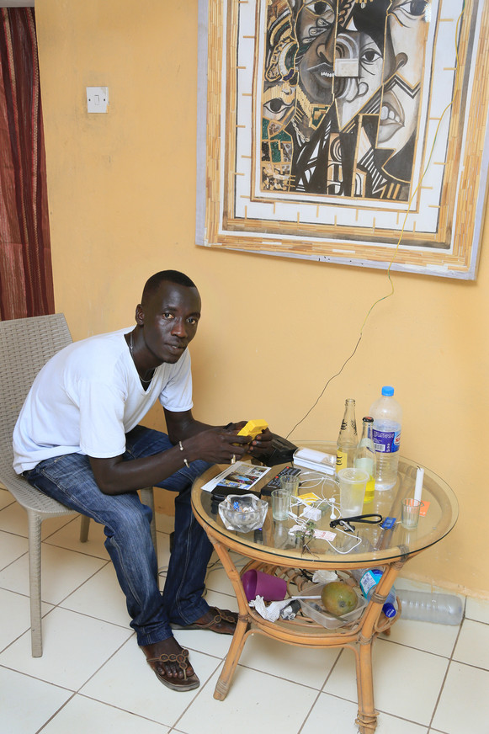Yancouba 'Beres' Camara © Alhagi Manka
Manager in een lodge in Brikama. Wil legaal naar Europa.
"Ik heb drie keer geprobeerd een visum te krijgen voor Zweden. Maar het is nooit gelukt. De eerste keer, in 2008, was ik uitgenodigd door een neef om Pasen te komen vieren. Omdat er nauwelijks ambassades in Gambia zijn moest ik naar Dakar om een visum aan te vragen. Ik heb iedere keer dat ik naar Dakar ging zo'n 300 euro moeten uitgeven aan papieren, reis en verblijf. Dat is hier heel veel geld. Dus familieleden hebben me geholpen, want iedereen hoopt dat een trip naar Europa ook iets voor hen oplevert. Na de aanvraag moet je wachten tot je een uitnodiging krijgt om bij de ambassade op gesprek te komen. Daar stelden ze veel vragen: wat voor werk ik deed, of ik getrouwd was, hoeveel er op mijn bankrekening stond, wie er financieel verantwoordelijk voor me zou zijn in Zweden, of ik van plan was terug te komen naar Gambia. Het hield niet op. Na een week hoorde ik dat ik geen visum zou krijgen. Zonder reden.
Er is een soort competitie onder jongeren om de 'backway' te nemen. Dat is deels uit wanhoop en deels uit ijdelheid
Yancouba 'Beres' Camara
"In 2010 had mijn zus in Zweden me uitgenodigd, ook toen werd mijn visum geweigerd. En in 2013 wilde ik wel langer in Zweden blijven. Mijn neef, die daar legaal is, zei dat er banen waren voor elektriciens. Dat werk deed ik hier toen ook. Maar bij die laatste poging kreeg ik niet eens een gesprek bij de ambassade. Ik was voor niks naar Dakar gereisd.

Sluiproute
Toch is de 'backway' voor mij geen optie. Niet zozeer vanwege het risico, maar omdat ik mijn familie niet in onzekerheid wil achterlaten. Tegelijkertijd is het legale proces duur, tijdrovend en het levert meestal niks op. De visumaanvraag is al duur en dat geld krijg je niet terug als je wordt afgewezen. En daarom kiezen velen voor de sluiproute. Twee van mijn broers zijn zo in Europa terechtgekomen. De een zit nog in vluchtelingenstatus in Italië, de andere in Duitsland. Ze werken niet, dus ik weet niet of ze nu een beter leven hebben.
"Vaak gaan jongens weg om hun familie te helpen. Maar mijn broers wilden het ook zelf. Er is een soort competitie onder jongeren om de backway te nemen. Dat is deels uit wanhoop en deels uit ijdelheid. Het wordt nu wel minder doordat de dictator weg is. De nieuwe president belooft vrijheid en democratie. Vroeger stonden er elke vrijdag rijen jongens bij de bussen naar Senegal, Mali, Burkina Faso en Niger. Nu zijn er nog maar een paar bussen en veel minder gegadigden.
"Niet dat er opeens geen reden meer is om te vertrekken. Er is nog steeds veel werkloosheid. Ik werk nu als manager bij deze lodge, waar ik ook woon. Ik verwelkom gasten, verzorg de binnenplaats, de planten en doe onderhoud. Hiervoor werkte ik in het toeristische gebied als beveiliger bij een hotel. Maar het verdient allebei even slecht. Ik woon hier op de lodge, ik werk en ik luister wat naar reggae, mijn favoriete muziek. Daarom is mijn bijnaam Beres, naar de Jamaicaanse zanger Beres Hammond. Maar wat ik ook doe, ik kom niet vooruit. Mijn leven voelt als stilstand. Ik kan meer, maar hoe? Ik ben niet getrouwd en heb geen kinderen omdat ik geen gezin kan onderhouden. Voor mijn familie kan ik ook niet veel doen. Mijn moeder is al overleden en mijn vader is kleermaker. Hij wordt oud en heeft mijn hulp nodig. Dus natuurlijk zou ik ook nog naar Europa willen om meer van mijn leven te maken. Maar alleen als ze me een visum geven. In dat geval ga ik meteen."

